Issuing a command
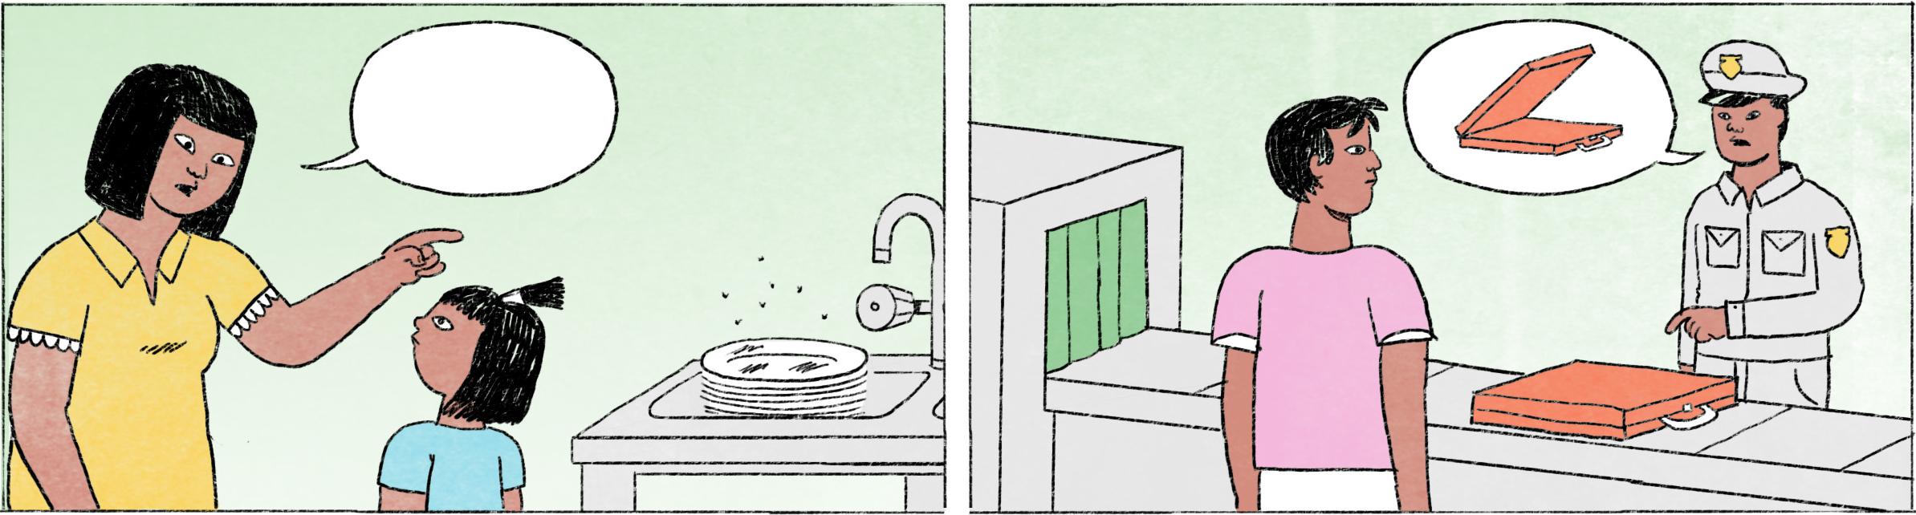

១ | ម្ដាយ៖ | ណារី បោសផ្ទះហើយនៅកូន?
 | កូន៖ | ហើយៗម៉ាក់។
 | ម្ដាយ៖ | អីចឹង ទៅលាងចានចេញតិចទៅ ហើយចាំទៅធ្វើលំហាត់។ លាងចានហើយ បិទភ្លើងផងណា។
 | កូន៖ | ចា៎ស ម៉ាក់។
២ | ភ្នាក់ងារត្រួតពិនិត្យ៖ | លោក សូមលោកបើកកាបូប ខ្ញុំសុំពិនិត្យខាងក្នុង។
 | អ្នកដំណើរ៖ | បាទ។
 | ភ្នាក់ងារត្រួតពិនិត្យ៖ | មានកន្ត្រៃ ឬ របស់ទឹកអត់ លោក?
 | អ្នកដំណើរ៖ | អូ ខ្ញុំច្រឡំដាក់កន្ត្រៃមកតាមបាត់ហើយ។
 | ភ្នាក់ងារត្រួតពិនិត្យ៖ | សុំយកចេញ ហើយទុកចោលនៅកន្លែងនោះ។

ណារី | female Cambodian name
បោស | to sweep (the floor etc.)
ហើយៗ | it’s ready/done/finished
ម៉ាក់ | (colloquial) mom
លាងចានចេញតិចទៅ | the ចេញ here relates to finishing off [the task of doing the dishes]
ហើយចាំ ... | and then ...
លំហាត់ | homework
របស់ទឹក | liquids
ច្រឡំ | to make a mistake, to confuse, to mix sth. up
... បាត់ហើយ | I wish I hadn’t ...
ទុកចោល | to discard

Cultural notes
នៅប្រទេសជប៉ុន នៅពេលបញ្ជាគេ ហើយគេធ្វើតាម អ្នកបញ្ជានោះតែងតែប្រើពាក្យថា អរគុណ (ដែលគេបានធ្វើតាមការបញ្ជារបស់ខ្លួន)។ ប៉ុន្តែ នៅខ្មែរ បើអ្នកបញ្ជានោះជាមនុស្សស្និទ្ធស្នាល ដូចជាយាយតា ឪពុកម្ដាយ បងប្អូនបង្កើត ជាដើម ភាគច្រើនពួកគាត់មិនប្រើពាក្យថា អរគុណ នោះទេ។

ជប៉ុន | Japan
បញ្ជា | to give a command, to give instructions
ស្និទ្ធស្នាល | close [family member, friend etc.]
បងប្អូនបង្កើត | siblings

Additional dialogue
បងប្រុស៖ | ណារី ទៅយកសៀវភៅឲ្យបងតិចមើល នៅលើតុបងអា៎។
ណារី៖ | បងមិនទៅយកខ្លួនឯង? ខ្ញុំម៉េចដឹងសៀវភៅមួយណាទៅ?
បងប្រុស៖ | សៀវភៅពណ៌បៃតង។ ទៅដល់ឃើញហើយ។ ទៅយកតិចម៉ោ។
ណារី៖ | ហ៊ើយ! ធុញបងឯងអា៎។

... តិចមើល | softens the preceding command or request
អា៎ | spoken form of ណា (particle which softens the preceding request)
ខ្ញុំម៉េចដឹង ... | How can I know [which book to bring you]?
ទៅដល់ឃើញហើយ | you’ll see it when you’re there (lit.: “arrive [then] see already”)
... តិចម៉ោ | softens the preceding command or request
ហ៊ើយ | exclamation expression being annoyed, being frustrated
ធុញ | to be fed up with, to be sick of
អា៎ | spoken form of ណាស់ = very much

